

**A3 - ECOMAP (ODS 12)**

Beatriz Vitória Loprete Caetano, RA: 824139962

Gabriel Barbosa de Moura, RA:824123854

Isabela Vilas Boas Soares, RA: 824143159

Karine Ferreira Mendes Andrade Silva, RA: 824124743

Leonardo de Souza Marcos, RA: 820266440

Rayssa dos Santos Chimentão Andrade, RA: 824122332

Ryan Amorim dos Santos Silva, RA: 824146845

William Silva Aguiar, RA: 824118089

**2024**

Sumário

1. Introdução2

1.1 Introdução**3**

1.2 Objetivos a serem alcançados**3**

1.3 Escopo principal**4**

1. **Modelagem5**

2.1 Requisitos funcionais**5**

2.2 Diagramas de UML**8**

2.2.1 Diagrama de caso de uso**8**

2.2.2 Diagrama de classes**12**

1. **Banco de dados13**

3.1 Diagrama lógico**13**

3.2 Script (arquivo *sql) **13**

**4. Protótipo de interface17**

**5. Conclusão35**

**6. Referências bibliográficas36**

1. Introdução

# Introdução

Este projeto com a utilização em Java, tem como objetivo desenvolver um sistema robusto de gerenciamento de resíduos utilizando um banco de dados para armazenar e gerenciar informações. O processo de análise de requisitos é abrangente, garantindo que o sistema atenda às necessidades dos usuários e reflita a essência das operações em um contexto específico.

Alguns dos principais recursos do sistema incluem:

1. Rastrear Tipos de Resíduos: O sistema permite o monitoramento detalhado dos diferentes tipos de resíduos, promovendo classificação e tratamento adequado.

2. Gerenciamento de pontos de coleta: Os pontos de coleta são gerenciados de forma eficaz para permitir o posicionamento, manutenção e operação otimizada desses locais para promover a coleta seletiva e a reciclagem.

3.Cadastro de voluntários: O sistema permite o cadastramento e gerenciamento de voluntários interessados ​​em participar de atividades relacionadas à gestão de resíduos, como atividades de limpeza, educação ambiental etc.

Estas características ajudam a promover o desenvolvimento sustentável e a proteção ambiental, em linha com o Objetivo de Desenvolvimento Sustentável (ODS) 12 “Consumo e produção sustentáveis”. O sistema não só promove a gestão eficaz de resíduos, mas também aumenta a sensibilização e o envolvimento da comunidade na procura de práticas mais sustentáveis ​​e na redução do impacto ambiental.

# Objetivos a serem alcançados

### Objetivos Principais

O objetivo principal deste projeto é a conservação do meio ambiente por meio de práticas mais sustentáveis utilizando uma plataforma de coleta de resíduos. Para atingir esse objetivo, serão implementados uma plataforma para registrar diferentes tipos de resíduos para serem coletados. Para isso, iriamos contar com voluntários em diferentes lugares da cidade para realizar a coleta. Com isso, conseguiríamos monitorar e avaliar o progresso do objetivo principal para garantir que estão alinhados e se for necessário, realizar ajustes se for requisitado.

Espera-se que, ao final do projeto tenha resultados claros e uma melhoria significativa na conscientização da proteção ao meio ambiente.

### Público-Alvo

O público-alvo desse projeto é composto por residentes urbanos, principalmente adultos jovens e de meia-idade, localizados em áreas urbanas densamente povoadas.

# 

# Escopo principal

O objetivo do projeto dos Code Titans é referente a sustentabilidade. Em relação ao contexto atual, há uma maior preocupação em garantir a preservação do meio ambiente por meio de medidas mais sustentáveis. Nesse mesmo contexto, a Organização das Nações Unidas (ONU) estabeleceu os “Objetivos de Desenvolvimento Sustentável” e especificamente no ODS 12, é notória a importância da temática de práticas sustentáveis no mundo contemporâneo. Visto que é necessário melhorar os costumes de produção e consumo da sociedade, alguns objetivos são apontados para atingir tal meta como a redução da geração de resíduos, incentivo de práticas sustentáveis e a conscientização do desenvolvimento são apontados para atingir tal feito.

Inclusive, o uso da tecnologia é essencial para facilitar o acesso à informação e conscientização sustentável. Dessa forma, os Code Titans se responsabilizam em fazer parte da iniciativa e propõem o seguinte projeto: Java será usado para projetar o sistema, implementando um banco de dados para armazenar e gerenciar informações críticas. Além disso, é realizado um processo abrangente de análise de requisitos para verificar se o sistema comunica o usuário e a essência das operações nesse contexto.

Como resultado, algumas das características críticas do sistema incluem o rastreamento dos tipos de resíduos, a gestão dos pontos de coleta e o registro de voluntários, promovendo assim a sustentabilidade e a conservação ambiental em alinhamento com a ODS 12.

1. Modelagem

# Requisitos Funcionais

**RF001- Desenvolver o sistema**

Descrição do caso de uso: O sistema tem como dever rastrear tipos de resíduos, gerenciar pontos de coleta e cadastrar voluntários ou funcionários para promover a sustentabilidade e a proteção ambiental.

**RF002- Identificação**

O sistema deverá solicitar as seguintes informações:

- Gerenciamento de voluntários

**Login do voluntário:**

O voluntário deverá se logar seguindo as seguintes regras:

RF1- os campos abaixo são obrigatórios, caso o voluntário deixe de preencher o campo exibir mensagem de erro (MSG3)ou caso os dados não correspondam com o cadastro já existente exibir mensagem de erro (MSG4).

* e-mail
* senha

**Login efetuado- BEM-VINDO!**

**Cadastro de Voluntários:**

o voluntário deverá se cadastrar seguindo as seguintes regras:

RF2- os campos abaixo são obrigatórios, caso o voluntário deixe de preencher o campo deverá ser exibido mensagem de Erro.(MSG10)

* nome
* telefone
* e-mail
* CPF
* senha

Caso o campo abaixo seja invalido exibir mensagem de erro (MGS11):

* e-mail- deve ser obrigatório e permitir a entrada de um endereço de e-mail válido

Caso o campo abaixo não for válido exibir mensagem de erro(MSG12):

* CPF -deve ser obrigatório e permitir a entrada de um CPF válido

O campo abaixo deve ser obrigatório e permitir a entrada de uma senha com pelo menos 8 caracteres, contendo letras maiúsculas, minúsculas e números, caso contrario exibir mensagem de erro (MSG13):

* senha

Cadastro Efetuado: Após a validação dos dados e o salvamento do registro, o sistema deve exibir uma mensagem de sucesso informando que o cadastro foi efetuado com sucesso.

**Solicitar Descarte:**

o voluntário deverá solicitar o tipo de resíduo que quer descartar e depois

achar um ponto de coleta mais próximo e solicitar o descarte.

O sistema deverá solicitar as seguintes informações:

- Gerenciamento de funcionários

* endereço
* telefone
* nome
* CPF
* e-mail
* senha

**Cadastro de funcionários:**

o funcionário deverá se cadastrar seguindo as seguintes regras:

**RF3-** os campos abaixo são obrigatórios, caso o funcionário deixe de preencher o campo deverá ser exibido mensagem de erro (MSG14)

* telefone
* nome
* CPF
* e-mail
* senha

Caso o campo abaixo for invalido exibir mensagem de erro (MSG16)

* CPF

O campo abaixo deve ser obrigatório e permitir a entrada de uma senha com pelo menos 8 caracteres, contendo letras maiúsculas, minúsculas e números, caso contrário exibir mensagem de erro (MSG17):

* senha

Caso o campo abaixo seja invalido exibir mensagem de erro (MGS15):

* e-mail- deve ser obrigatório e permitir a entrada de um endereço de e-mail válido

**Cadastro Efetuado:** Após a validação dos dados e o salvamento do registro, o sistema deve exibir uma mensagem de sucesso informando que o cadastro foi efetuado com sucesso.

**Login de Funcionários:**

o funcionário deverá se logar. seguindo as seguintes regras:

RF4-os campos abaixo são obrigatórios, caso o funcionário deixe de preencher o campo deverá exibir mensagem de erro(MSG5) e caso os dados não correspondam às informações já cadastradas exibir mensagem de erro (MSG8).

* e-mail
* senha

Login efetuado- BEM-VINDO!

O Administrador deverá solicitar as seguintes informações:

Gerenciamento de resíduos.

Para o cadastro de resíduos será necessários os seguintes campos:

* tipo do resíduo
* categoria (reciclável, perigoso, descartável, etc…)
* descrição dos resíduos
* descarte

Rastreamento de resíduos

rastrear o fluxo de resíduos desde a coleta até o destino final,registrando informações como:

* quantidade coletada
* tipo de resíduo

Gestão de pontos de coleta (cadastrar novos pontos de coleta, atualizar informações existentes e remover pontos de coleta )

* Cadastrar pontos de coleta
* endereço
* cep
* bairro

RF5- os campos abaixo deverão ser preenchidos e armazenados no banco de dados.

* endereço
* número
* cep
* bairro

RF5-Atualizar usuários: o administrador deve pesquisar o CPF do usuário para fazer a atualização do cadastro, caso o CPF não seja identificado exibir mensagem de erro(MSG18).

RF6-Excluir usuários : o administrador deve pesquisar o CPF do usuário para fazer a exclusão do cadastro, caso o CPF não seja identificado exibir mensagem de erro(MSG18).

**MENSAGEM:**

MSG3- “ERRO. Campos obrigatórios devem ser preenchidos.”

MSG4- “ERRO, Campos Nome e/ou Senha precisão ser verificados.”

MSG10- “ERRO. Campos obrigatórios devem ser preenchidos.”

MSG11-” Erro. Email invalido, digite um e-mail valido’’

MSG12-” “ERRO. Digite um CPF válido.”

MSG13-” Erro, senha precisa ser verificada, incorreta”

MSG14-” “ERRO. Campos obrigatórios devem ser preenchidos.”

MSG16-” -“ERRO. Digite um CPF válido.”

MSG17-”-” Erro, senha precisa ser verificada, incorreta”

MSG15”” Erro. Email invalido, digite um e-mail valido’’

MSG5- “ERRO. Campos obrigatórios devem ser preenchidos.”

MSG8- “ERRO, Campos Nome e/ou Senha precisão ser verificados.”

MSG18- “Erro, Usuário não encontrado, digite um CPF valido”

* 1. **Diagramas de UML**

# 2.2.1 Diagrama de Caso de Uso

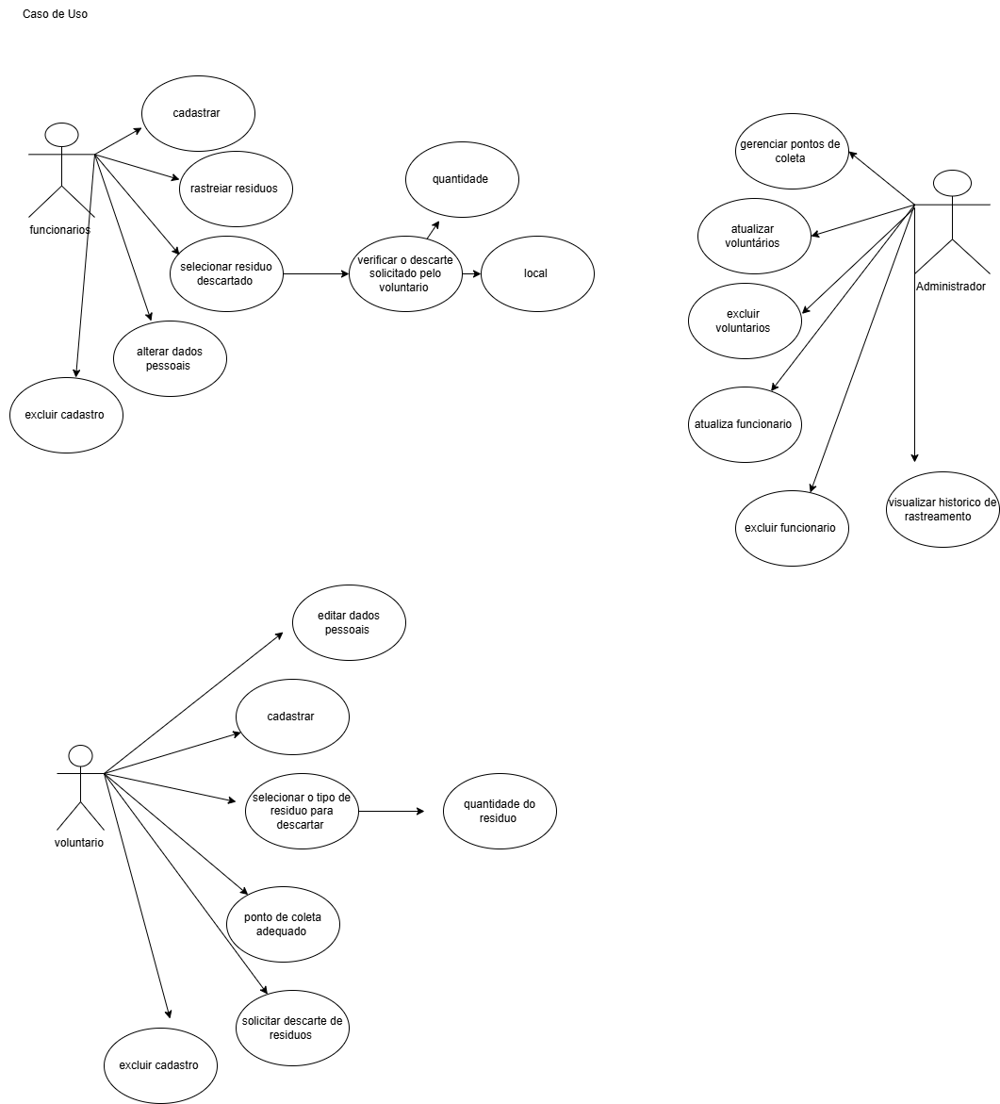

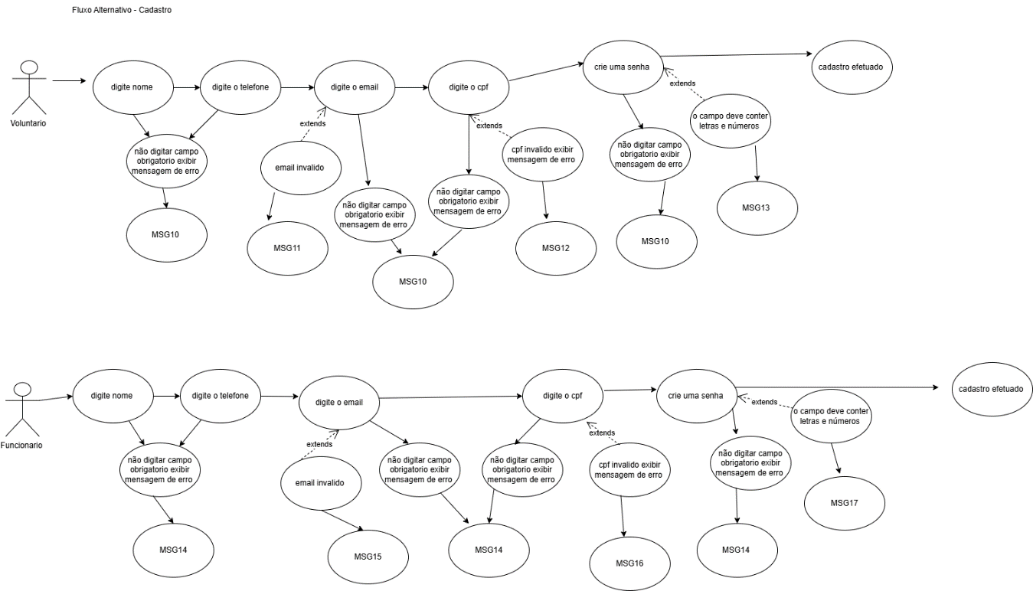

# Diagrama de Classes

1. Banco de Dados

# Diagrama Lógico (DER)

# Script (arquivo *sql)

CREATE DATABASE IF NOT EXISTS `ecobanco`;

USE `ecobanco`;

DROP TABLE IF EXISTS `administradores`;

CREATE TABLE `administradores` (

`id` int NOT NULL AUTO_INCREMENT,

`email` varchar(50) NOT NULL,

`senha` varchar(20) NOT NULL,

`nome` varchar(40) NOT NULL,

PRIMARY KEY (`id`),

UNIQUE KEY `email` (`email`)

) ENGINE=InnoDB AUTO_INCREMENT=2 DEFAULT CHARSET=utf8mb4 COLLATE=utf8mb4_0900_ai_ci;

LOCK TABLES `administradores` WRITE;

INSERT INTO `administradores` VALUES (1,'leo.marcos6440@gmail.com','75869470Leo.','Leonardo Marcos');

UNLOCK TABLES;

DROP TABLE IF EXISTS `funcionarios`;

CREATE TABLE `funcionarios` (

`cpffunc` varchar(14) NOT NULL,

`nomefunc` varchar(40) NOT NULL,

`fonefunc` varchar(14) NOT NULL,

`emailfunc` varchar(30) NOT NULL,

`senhafunc` varchar(15) NOT NULL,

`codpontocoleta` int NOT NULL,

PRIMARY KEY (`cpffunc`),

KEY `codpontocoleta` (`codpontocoleta`),

CONSTRAINT `funcionarios_ibfk_1` FOREIGN KEY (`codpontocoleta`) REFERENCES `pontosdecoleta` (`codpontocoleta`)

) ENGINE=InnoDB DEFAULT CHARSET=utf8mb4 COLLATE=utf8mb4_0900_ai_ci;

LOCK TABLES `funcionarios` WRITE;

INSERT INTO `funcionarios` VALUES ('11245500943','Camille Legendes','11913449000','legendescamille@gmail.com','camillelegendas',19),('11277800932','Sofia Mendes Meneguel','11960433345','sofiammeneguel@gmail.com','4MeMs5',20),('12133471322','Isabella Rodrigues','11936551003','isarodrigues@gmail.com','Isisnha1003',18),('12332499543','Carolina Pinto Bianco','11903225667','biancocarolina@gmail.com','pintocarolina69',17),('21344100441','Juliana soares ferreira','11991098755','jusoares@gmail.com','Soaresjujub4',14),('22300988640','Marina Fernandes Costa','11974642115','mariafernandesc99@gmail.com','basculhant33',22),('23690076122','Braun Schinneider','11996543310','braunschinn23@gmail.com','schwarzenegg3r',11),('32178004300','Pedro vilas boas lafaiette','11988675421','vilasboas46@gmail.com','Pedrinhogames46',15),('44214651864','Rafael Oliveira Santos','1194567890','rafaoliveira@gmail.com','90oliveirarafs',5),('45567211499','Lucas Pinheiro Rocha','11934462939','lucaspinheiro45@gmail.com','pinheirorocha33',21),('76523100967','Yasuo Kamisato','11995678904','kamisato2013@gmail.com','lolkamikaze2013',12),('76544311276','Deide Costa Jesus','11968441655','deidejesus666@gmail.com','jesusdeide666',16),('87011356031','Camilla Santos Silva','11965433129','santoscamilla@gmail.com','Cam1s',9),('98002388123','Gustavo Almeida Silva','1190912345','gustavosilva11@gmail.com','almeidagust444',13);

UNLOCK TABLES;

DROP TABLE IF EXISTS `pontosdecoleta`;

CREATE TABLE `pontosdecoleta` (

`codpontocoleta` int NOT NULL AUTO_INCREMENT,

`endpontocoleta` varchar(50) NOT NULL,

`ceppontocoleta` varchar(9) NOT NULL,

`bairropontocoleta` varchar(20) NOT NULL,

PRIMARY KEY (`codpontocoleta`)

) ENGINE=InnoDB AUTO_INCREMENT=23 DEFAULT CHARSET=utf8mb4 COLLATE=utf8mb4_0900_ai_ci;

LOCK TABLES `pontosdecoleta` WRITE;

INSERT INTO `pontosdecoleta` VALUES (5,'Rua das flores, 44','06691233','Jardim primavera'),(9,'Avenida das aguias, 664','97655880','Vila Nova'),(11,'Travessa do sol,709','34588221','Parque das estrelas'),(12,'Alameda das palmeiras','45678902','Bosque verde'),(13,'Estrada do horizonte,1314','56798013','Colinas da serra'),(14,'Rua das magnolias,776','01423788','Jardim dos poetas'),(15,'Avenida dos sonhadores,4568','04553456','Vila encantada'),(16,'Rua dos girassois, 89','02012123','Bosque da alegria'),(17,'Avenida dos pioneiros, 1578','01310784','Horizonte azul'),(18,'Rua das estrelas, 765','01504456','Liberdade'),(19,'Avenida dos ipes, 2300','04029123','Moema '),(20,'Rua das orquideas, 2022','01305789','Consolação'),(21,'Rua dos jasmins, 315','01426456','Jardim real'),(22,'Avenida dos ventos, 3900','04538143','Itaim bibi');

UNLOCK TABLES;

DROP TABLE IF EXISTS `rastreamento`;

CREATE TABLE `rastreamento` (

`codresiduo` int NOT NULL,

`tiporesiduo` varchar(20) NOT NULL,

`quantcoletada` varchar(40) CHARACTER SET utf8mb4 COLLATE utf8mb4_0900_ai_ci NOT NULL,

`codpontocoleta` int NOT NULL,

`codvol` int NOT NULL,

KEY `codresiduo` (`codresiduo`),

KEY `codpontocoleta` (`codpontocoleta`),

KEY `fk_codvol` (`codvol`),

CONSTRAINT `fk_codvol` FOREIGN KEY (`codvol`) REFERENCES `voluntarios` (`codvol`),

CONSTRAINT `rastreamento_ibfk_1` FOREIGN KEY (`codresiduo`) REFERENCES `residuos` (`codresiduo`),

CONSTRAINT `rastreamento_ibfk_2` FOREIGN KEY (`codpontocoleta`) REFERENCES `pontosdecoleta` (`codpontocoleta`)

) ENGINE=InnoDB DEFAULT CHARSET=utf8mb4 COLLATE=utf8mb4_0900_ai_ci;

LOCK TABLES `rastreamento` WRITE;

UNLOCK TABLES;

DROP TABLE IF EXISTS `residuos`;

CREATE TABLE `residuos` (

`codresiduo` int NOT NULL AUTO_INCREMENT,

`tiporesiduo` varchar(255) CHARACTER SET utf8mb4 COLLATE utf8mb4_0900_ai_ci NOT NULL,

`categoria` varchar(255) CHARACTER SET utf8mb4 COLLATE utf8mb4_0900_ai_ci NOT NULL,

`descricao` varchar(300) NOT NULL,

`descarte` varchar(255) CHARACTER SET utf8mb4 COLLATE utf8mb4_0900_ai_ci NOT NULL,

PRIMARY KEY (`codresiduo`)

) ENGINE=InnoDB AUTO_INCREMENT=15 DEFAULT CHARSET=utf8mb4 COLLATE=utf8mb4_0900_ai_ci;

LOCK TABLES `residuos` WRITE;

INSERT INTO `residuos` VALUES (7,'Papel/papelão','Reciclável','Esses tipos de resíduos podem ser jornais, livros, filtros de café, embalagens de alimentos, etc.','Lixeiras designadas ao descarte de papel'),(8,'Plástico','Reciclável e Industrial','Esses tipos de resíduos podem ser garrafas de garrafas de água, sacolas plásticas, escovas de dente, etc.','Lixeiras designadas ao descarte de plástico.'),(9,'Vidro','Reciclável e Industrial','Esses tipos de resíduos podem ser garrafas de bebidas alcoólicas, copos e taças, frascos de perfume, garrafas de azeite, etc.','Lixeiras designadas ao descarte de vidro.'),(10,'Metal','Reciclável e Industrial','Esses tipos de resíduos podem ser panelas, talheres, pregos, vigas e colunas de aço, etc.','Lixeiras designadas ao descarte de metais.'),(11,'Madeira','Reciclável, Construção e Demolição','Esses tipos de resíduos podem ser mesas e cadeiras, armários e estantes, tábuas de corte, molduras de quadros, etc.','Lixeiras designadas ao descarte de madeira ou instalações de reciclagem.'),(12,'Radioativo','Perigoso','Esses tipos de resíduos devem ser manuseados cuidadosamente pois muitos deles são pilhas, detectores de metais, equipamentos científicos, etc.','Instalações de gerenciamento de resíduos radioativos licenciadas e regulamentadas.'),(13,'Resto de Alimentos','Orgânico','Esse tipo de resíduos podem ser qualquer tipo de alimentos como cascas de frutas e restos de comida.','Podem ser descartadas em residências domiciliares ou em lixeiras designadas ao descarte desses restos de alimentos.'),(14,'Ambulatório ou de serviços de saúde','Serviço de saúde','Esses tipos podem ser pinças, bisturis, equipamentos de sutura, luvas cirúrgicas, etc.','Instalações de gerenciamento de resíduos de serviços de saúde (RSS), como incineradores ou autoclaves.');

UNLOCK TABLES;

DROP TABLE IF EXISTS `voluntarios`;

CREATE TABLE `voluntarios` (

`codvol` int NOT NULL AUTO_INCREMENT,

`cpfvol` varchar(14) NOT NULL,

`nomevol` varchar(40) NOT NULL,

`fonevol` varchar(14) NOT NULL,

`emailvol` varchar(30) NOT NULL,

`senhavol` varchar(15) NOT NULL,

PRIMARY KEY (`codvol`),

UNIQUE KEY `cpfvol` (`cpfvol`) USING BTREE

) ENGINE=InnoDB AUTO_INCREMENT=26 DEFAULT CHARSET=utf8mb4 COLLATE=utf8mb4_0900_ai_ci;

LOCK TABLES `voluntarios` WRITE;

INSERT INTO `voluntarios` VALUES (6,'13524678900','Irelia Heimerdinger','1190337533','heimerdinger001@gmail.com','Oppeinheimer001'),(8,'87654321000','Morgana Noxus','1196772345','morganan00@gmail.com','Noxuslol2014'),(9,'98765432199','Samira Arcane','1197534676','samiraarcane@gmail.com','Jinxtrash123'),(10,'32165489743','Leona LeBlanc','1197531100','leblanc@gmail.com','Leleblanc321'),(11,'97832167718','Reyna Phoenix','1198768653','reynaphoenix@gmail.com','reynap3nisis'),(12,'60475094341','Sova Brimstone Sarkov','1190042787','sovasarkov@gmail.com','Brimpedra13'),(13,'51564689150','Kayo Deadlock','1195365630','deadlockkayo@gmail.com','Mortotrancado22'),(14,'57896550976','Adalversio Mancinni','1196643470','adalversiomancinni@gmail.com','Bolsomito2022'),(16,'67875021609','Maria Conceicao Hoffman','1195465755','mariahoffman@gmail.com','12345678A'),(17,'44214631838','Mirna Domingues Grego','1194497443','mirnadominguesg440@gmail.com','Mirnagg69'),(18,'30989126800','Eder Camargo','1194757654','edercamargo@gmail.com','jardimdoeder54');

UNLOCK TABLES;

1. **Protótipo de Interface**

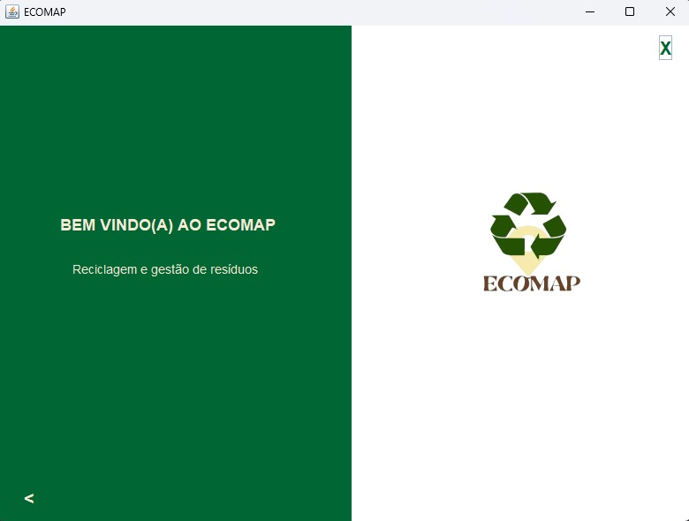

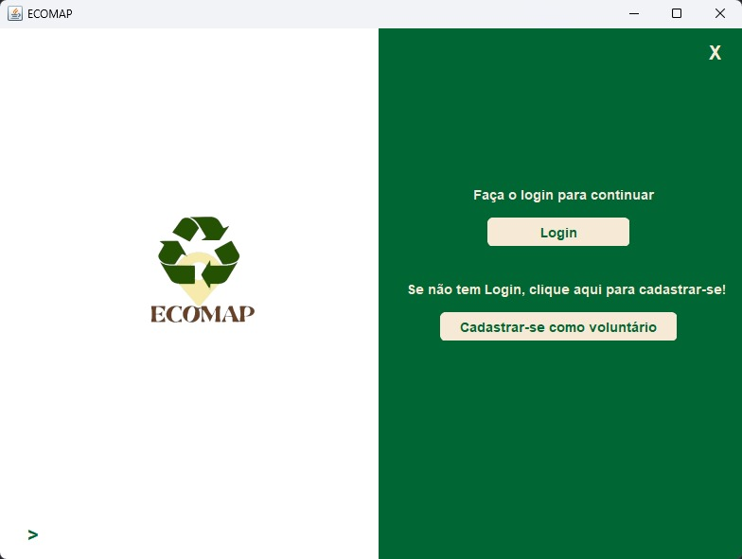

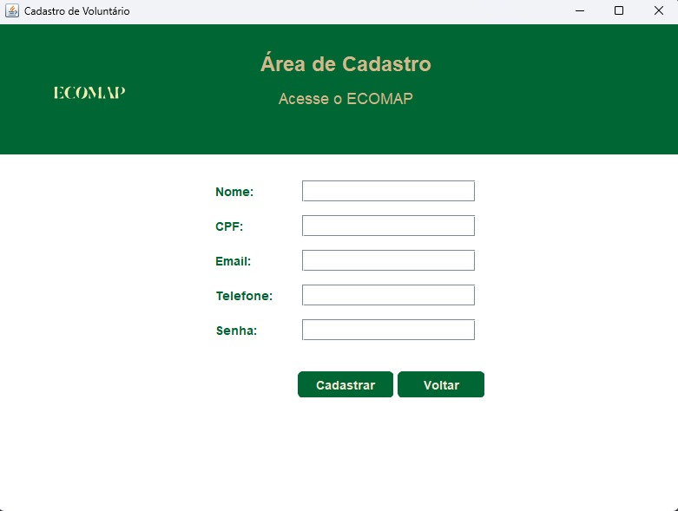

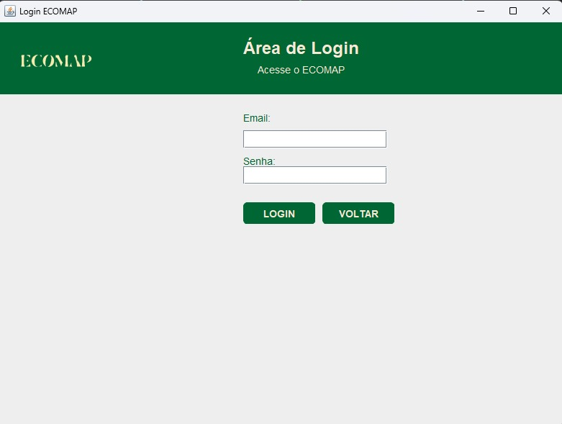

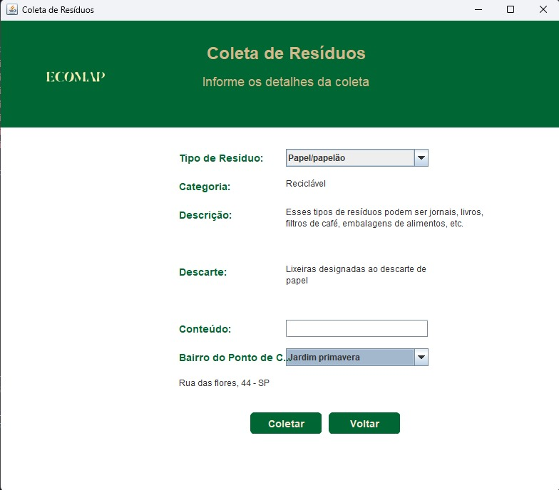

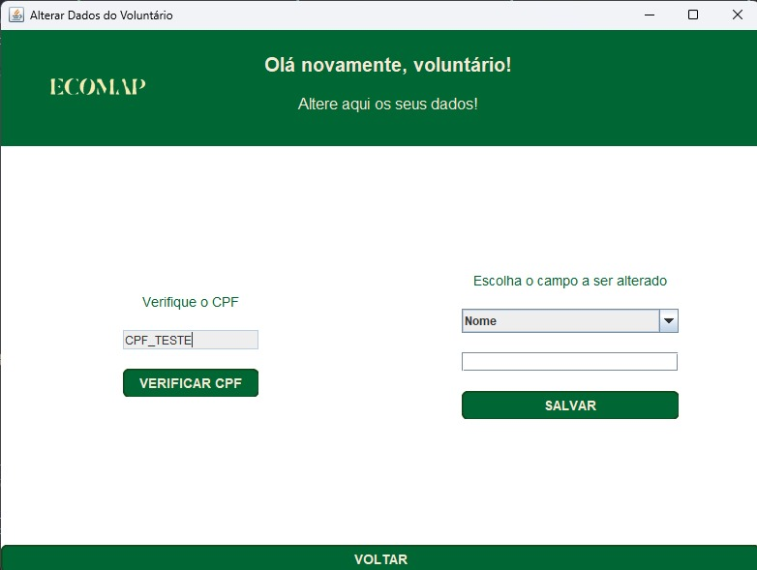

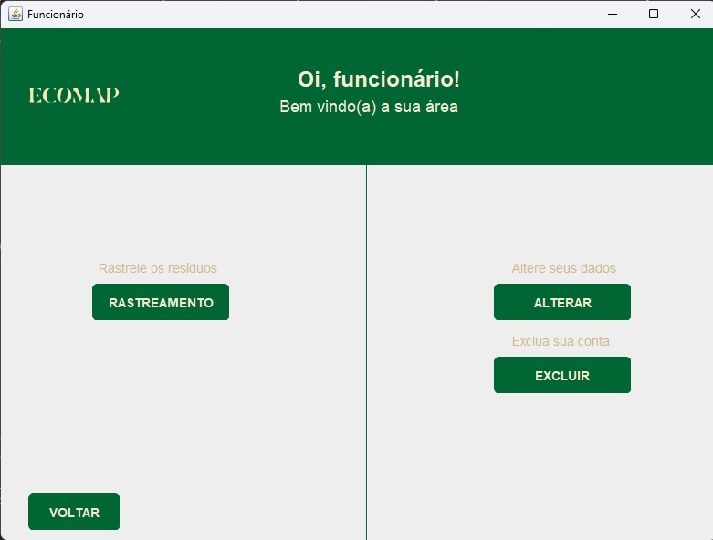

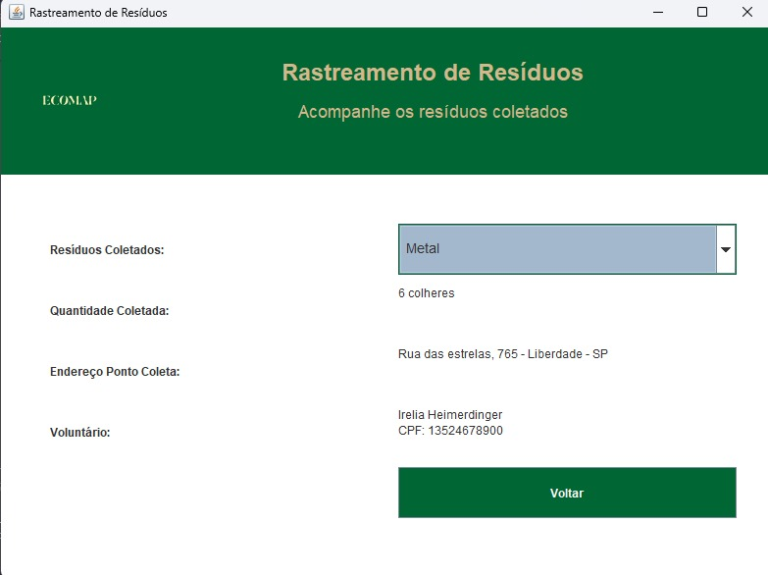

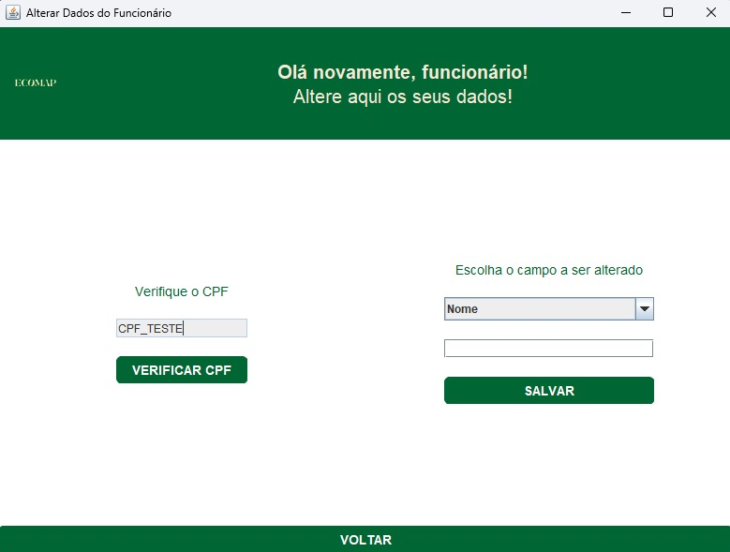

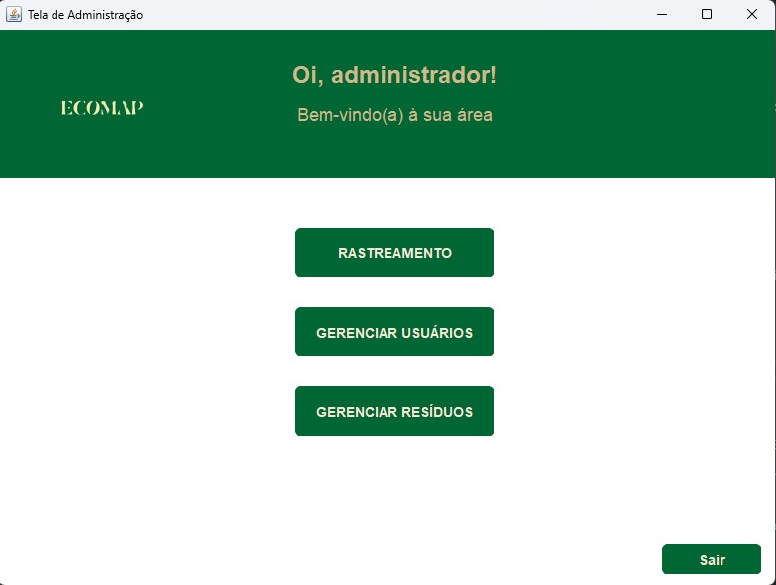

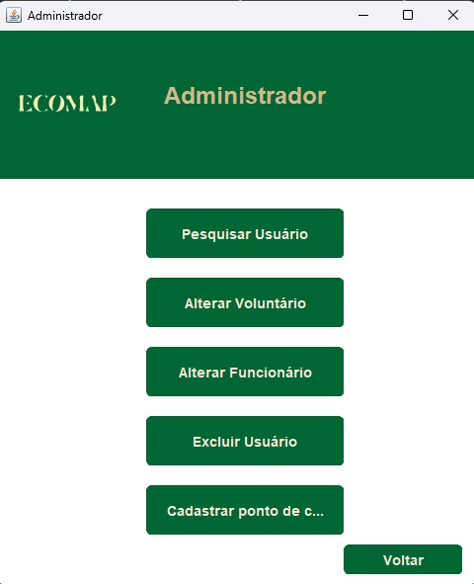

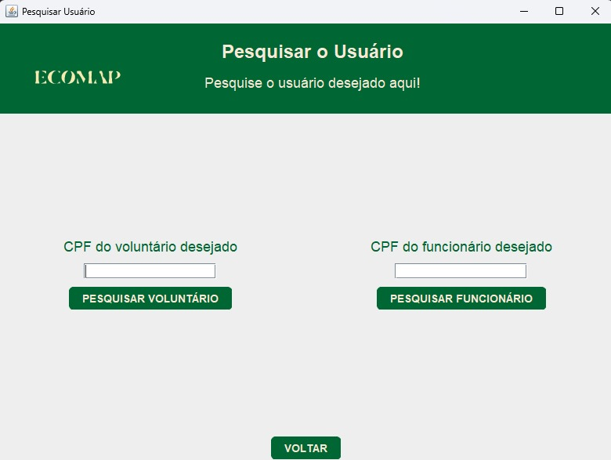

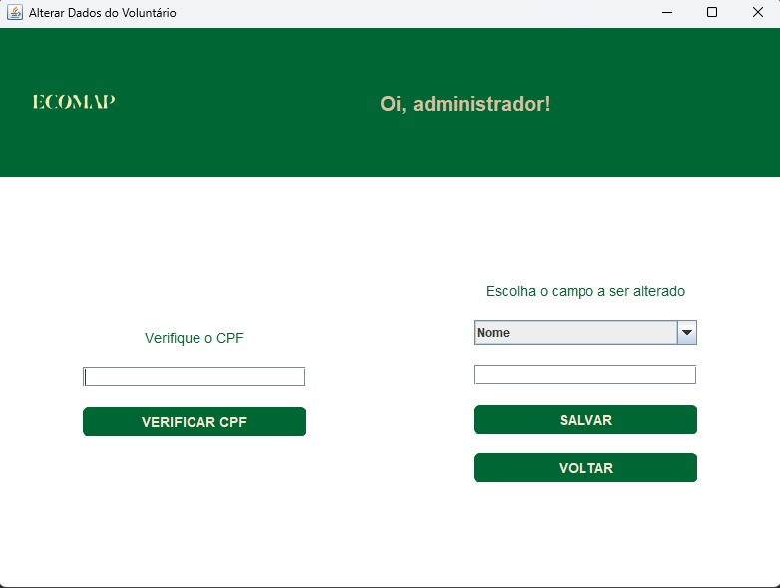



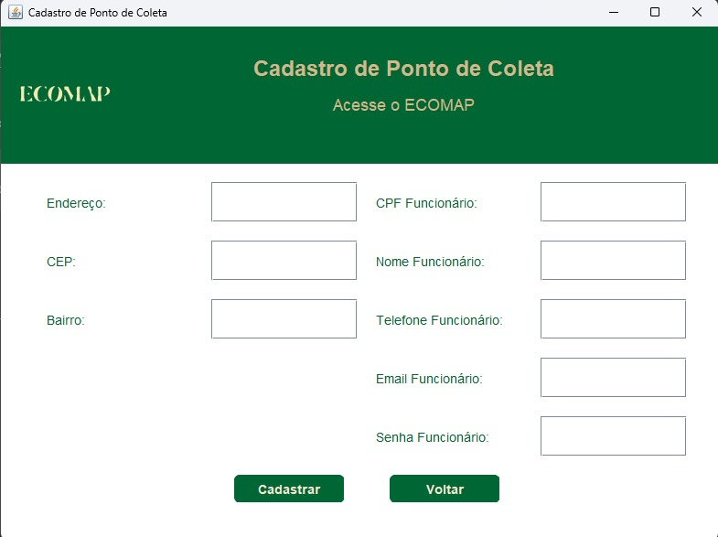

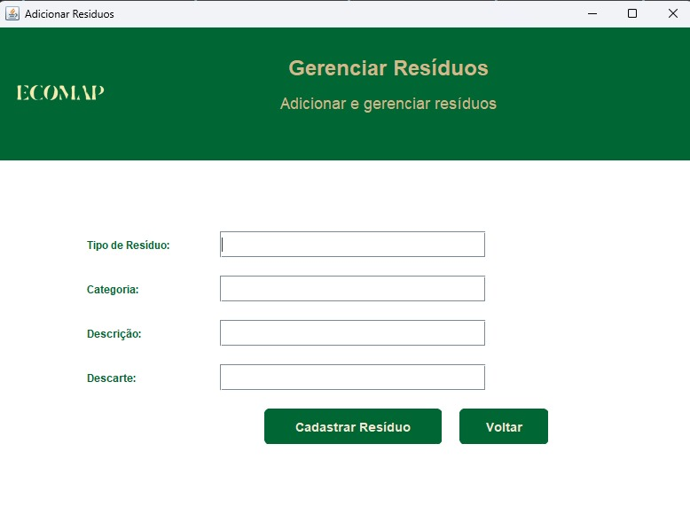

1. **Conclusão**

Em síntese, o projeto de coleta de resíduos desempenha um papel vital na promoção da sustentabilidade ambiental e na construção de comunidades mais conscientes. Ao longo deste projeto, pudemos destacar a importância da participação ativa da comunidade na gestão adequada dos resíduos, bem como o impacto positivo que essa prática pode ter em nosso meio ambiente e qualidade de vida. Através da mobilização e engajamento dos residentes urbanos, pudemos não apenas promover a conscientização sobre a importância da coleta seletiva e reciclagem, mas também promover uma mudança real de comportamento em relação ao descarte de resíduos. Ao oferecer sistemas de coleta eficientes, educar sobre práticas sustentáveis e criar um senso de responsabilidade compartilhada, conseguimos alcançar resultados significativos em direção a um ambiente mais limpo e saudável.

No entanto, para garantir que esses esforços tenham continuidade e impacto duradouro, é crucial manter o ímpeto e a colaboração da comunidade. Através de parcerias contínuas com instituições locais, empresas e principalmente a com a ONU, podemos expandir e aprimorar ainda mais nossas iniciativas de coleta de resíduos.

É fundamental lembrar que a preservação do meio ambiente é uma responsabilidade compartilhada por todos nós. Cada ação individual, por menos que pareça, contribui para um futuro mais sustentável e equilibrado para as gerações futuras. Juntos podemos fazer a diferença e deixar um legado de cuidado e respeito pelo nosso planeta.

Nesse sentido, reafirmamos nosso compromisso de continuar trabalhando e sendo ativos em prol da proteção do mundo em que vivemos e da promoção de comunidades mais conscientes e engajadas na causa. Esperamos que esse projeto seja mais um de muitos a serem criados para a direção a um futuro mais limpo, saudável e sustentável para todos.

1. **Referências Bibliográficas**

ONU (Brasil). Estratégia ODS. O que é a ODS 12. Estratégia ODS, [S. l.], p. 1, 4 jun. 2024. Disponível em: https://www.estrategiaods.org.br/os-ods/ods12/. Acesso em: 4 jun. 2024.

COMO CRIAR UMA CONEXAO JDBC COM BANCO DE DADOS MYSQL EM JAVA. Youtube: [s. n.], 6 de mar. de 2023. Disponível em: https://www.youtube.com/watch?v=70s7JsiaBRc. Acesso em: 4 jun. 2024.

CURSO MySQL #01 - O que é um Banco de Dados?. Youtube: [s. n.], 15 de fev. de 2016. Disponível em: https://www.youtube.com/watch?v=Ofktsne-utM&list=PLHz_AreHm4dkBs-795Dsgvau_ekxg8g1r. Acesso em: 4 jun. 2024.

.